070258

Connaissez-vous le bounhoume Bardâon
Tr : Potereau
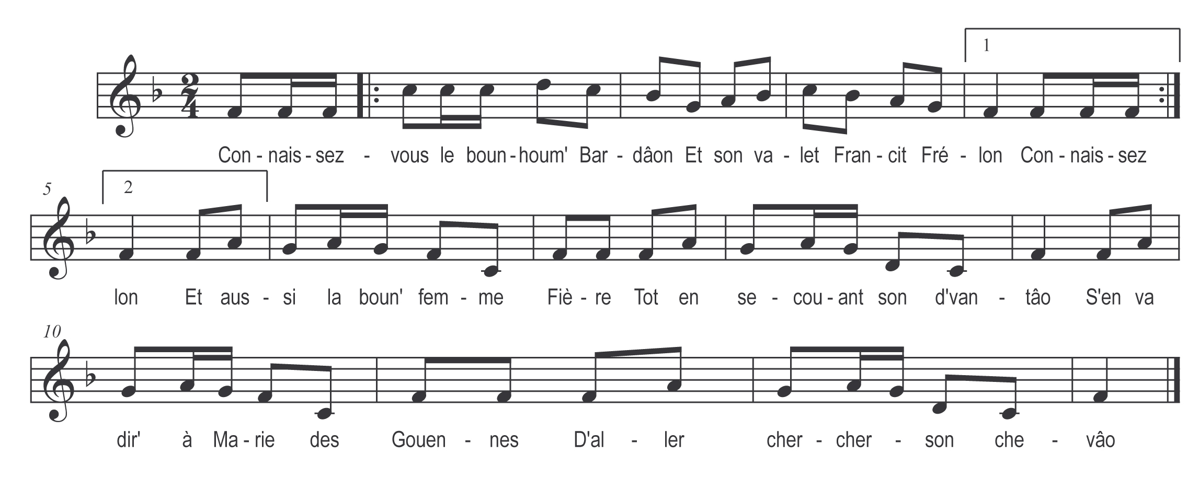

Connaissez-vous le bounhoume Bardâon
Et son valet Françit Frélon
Et aussi la boun’ femme Fière
Tot en secouant son devantâo
S’en va dir’ à Marie des Gouennes*
D’aller chercher son chevâo

* ou Gouermes (noté Gouennes dans la partition)

